106學年度新民高中辦理教育部技術型及綜合型高級中等學校
十二年國民基本教育課程綱要前導學校工作計畫
活動紀錄
- 講座主題：觀光事業科技能領域-節慶活動管理

- 講師資料：本校觀光事業科黃錦照老師

- 講題大綱：
- 節慶活動企劃書設計說明。
- 設計創意節慶活動。
- 創意炸寒單活動介紹。
- 創意炸寒單活動操作分享。

- 活動概述：說明節慶活動企劃書設計之內容及方法，並以元宵節為例，介紹相關之節慶活動，設計創意炸寒單之活動企劃書，融入節能減碳之概念，培養學生具備多元之能力。

- 活動照片：
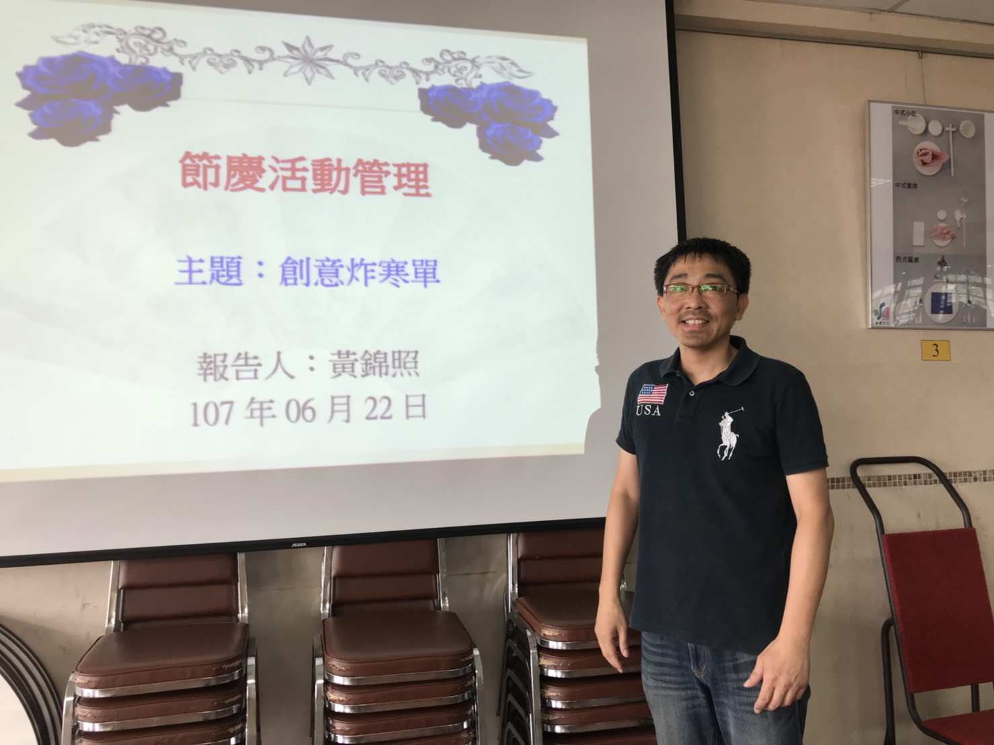
本校觀光事業科黃錦照老師主講
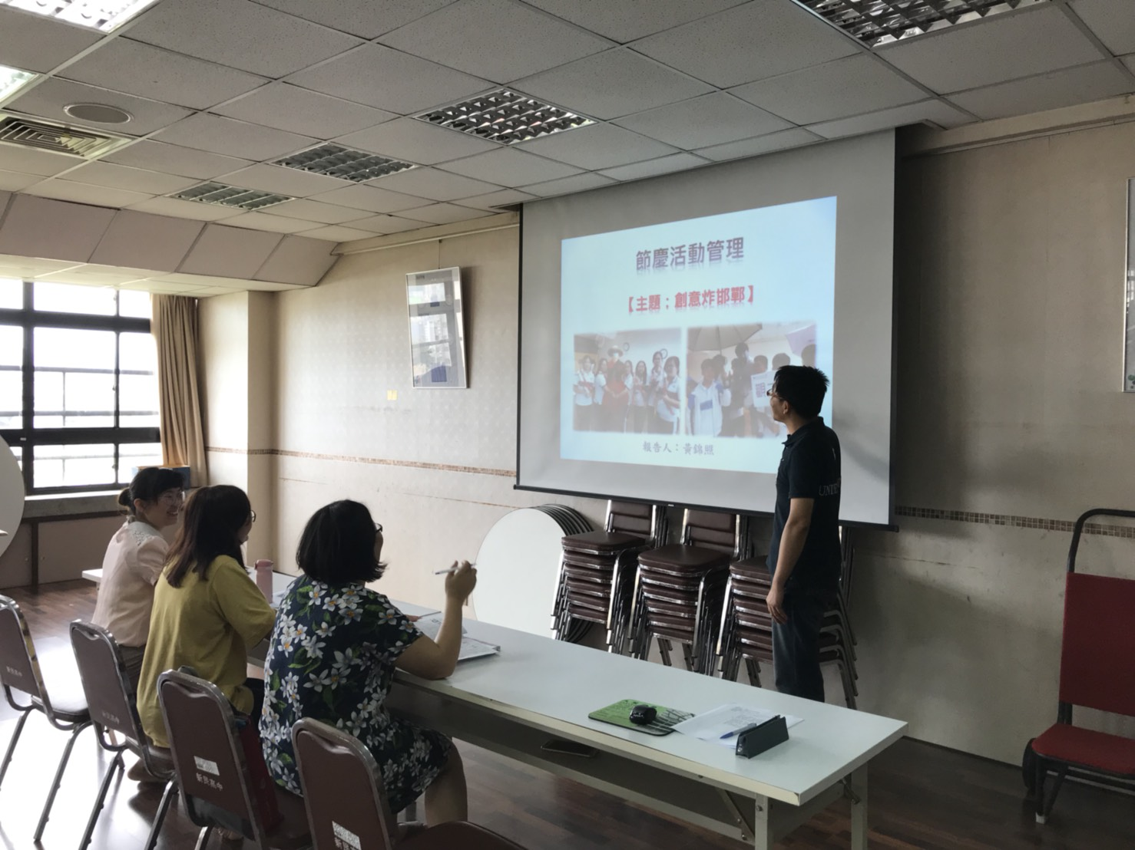
說明講座主題
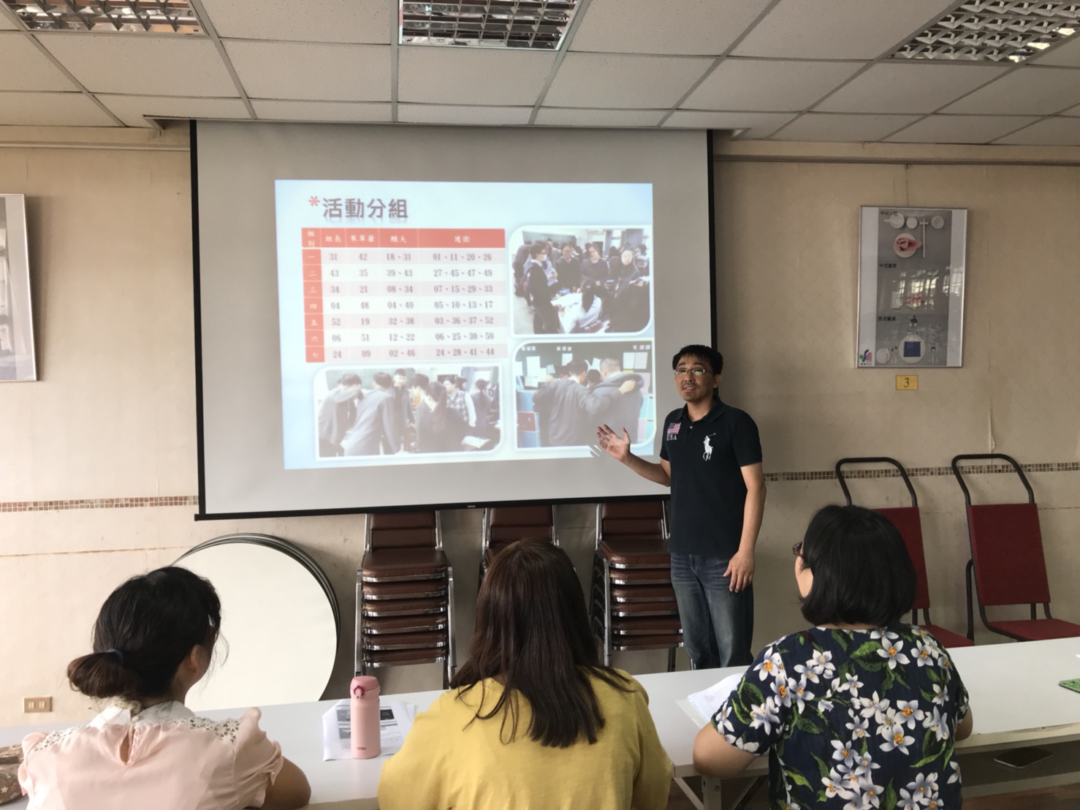
說明活動設計內容
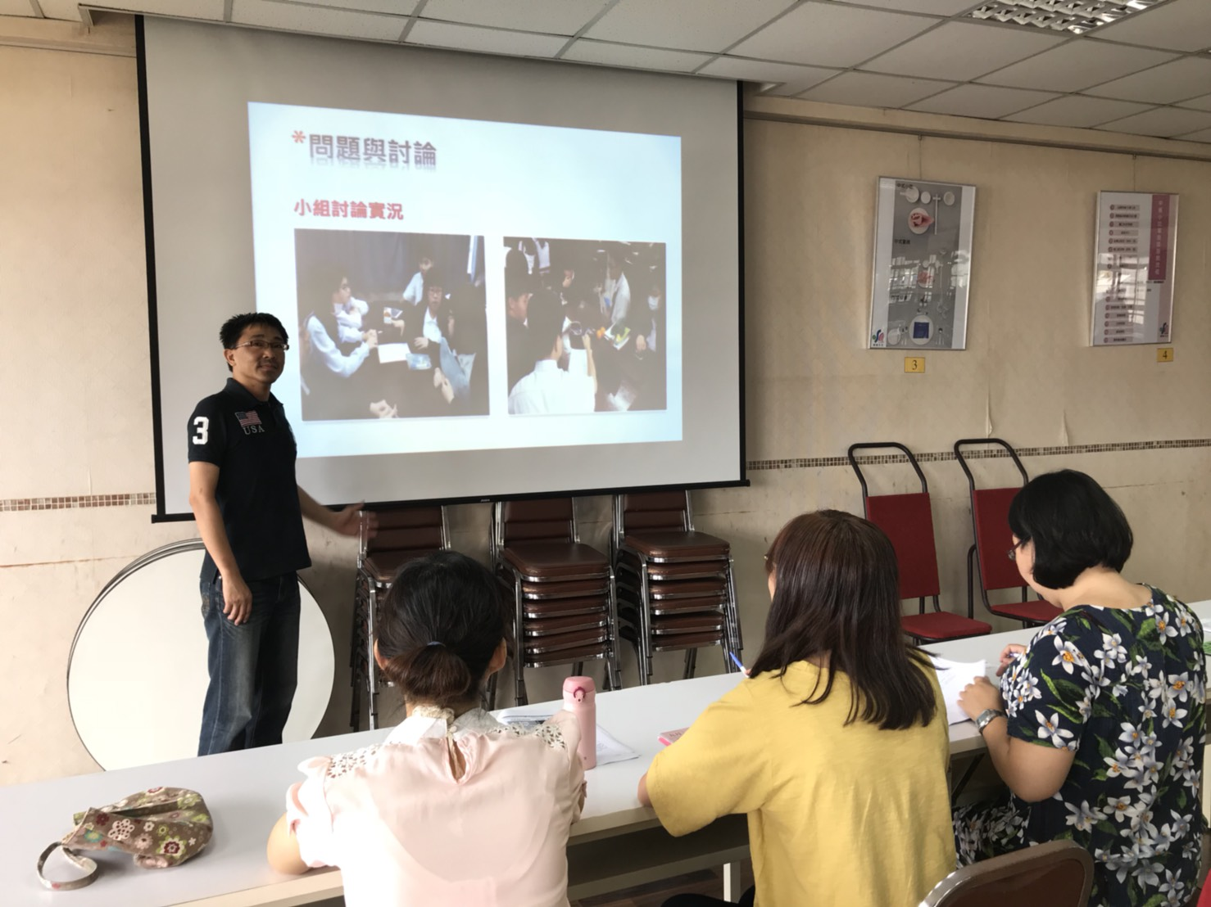
講座氣氛融洽

- 問卷統計與回饋(請附於後)
項 目 |  | 分 數  (低)1-------2-------3------4------5(高)
研  習  主  題 | 能增進自我專業知識提升。  研習主題淺顯易懂，能輕易對課程有初步概念  主題與內容相符，難易適中。  適合辦理此類研習，因主題合乎本身需求。 | 4.8  5  5  4.8
研  習  安  排 | 研習訂定之時間恰當，方便參加。  研習課程內容充實且淺顯易懂。  此場研習安排適當之講師。  研習場地規劃及座位安排恰當。 | 4.8  5  5  5
課  程  內  容 | 研習課程不至於太艱深難懂，偏離實際需求。  講師講解清楚，深入淺出且生動有趣。  講師與聽眾有良好的互動且能耐信心回答問題  課程內容能吸引我的注意，且內容精采充實。 | 4.8  4.8  5  4.8
自  我  成  長 | 我很用心參與此次研習，且深入了解課程內容  上課期間，我能隨時掌握講師進度並適時提問  我能參與研習活動並提供相關回饋。  我還會積極參與相關研習，提升自我知能。 | 5  4.8  4.8  5
 | 總滿意度： | 97.25%

- 相關研習資料
創意炸寒單—補充教材
一、元宵節的起源和意義：
關於元宵節的起源，說法很多，但根據史籍，一般認為元宵節開始於西漢時期。相傳漢文帝是在大將周勃戡平「諸呂之亂」後即位稱帝的，而戡平的日子剛好是正月十五，因此每逢正月十五這一天漢文帝都會出宮遊玩，與民同樂，以示紀念。在古代正月又稱為元月，稱夜為「宵」，正月十五又是一年的第一個月圓夜，所以，漢文帝就把它定為「元宵節」，又稱「元夜」或「元夕」。而在漢武帝時聽從謬忌之說，對於太一神十分虔誠，在甘泉宮修建太一祠壇，無論是伐南越、得天馬，甚至冬至也要祭祀太一神，在正月十五日祭太一神最隆重，從黃昏開始，通宵達旦用盛大的燈火祭祀，加上夜晚常有流星經過祠壇之上，從此形成了正月十五張燈結綵的習俗。另外，依照佛教說法，東漢明帝時僧道於正月十五日會集於洛陽白馬寺鬥法，由於佛教勝利，明帝便下令於正月十五日前後，在宮廷和寺廟中張燈結綵，不論士族庶民，一律掛燈，表示對佛教的尊敬和虔誠，從此，元宵節張燈，既成為佛教禮儀又成為民間習俗。唐朝後由於在這一天可以張燈為戲，所有又稱「燈節」、「燈夕」。
至於元宵節的由來，本省民間傳說：二千年前，佛教傳入我國，當第一次月圓的時候，人們隱隱約約可以見到月光下有一群天神在翩翩飛舞，有一年浮雲遮敝了天空，人們突然不見天神蹤跡，十分恐慌，於是紛紛點火把，照亮天空，找尋天神，自此以後，雖然看不見天神，人人卻仍年年點燃火把找尋天神，相延成襲，就變成一種風俗了。
另外，從道教的觀點，上元節是延襲道教的陳規而來的。唐代以後有所謂的「三元日」，即上元日(天官賜福日─農曆元月十五日)、中元日(地官赦罪日─農曆七月十五日)、下元日(水官解厄日─農曆十月十五日)。而「三官」指的是，天官上元一品九氣賜福天官洞靈元陽紫薇大帝(堯德配天)、地官中元二品七氣赦罪地官洞清元虛大帝(大舜耕地)、水官下元三品五氣解厄水官洞陰元光大帝(大禹治水)。傳說三元日，恰好是三官大帝(俗稱三界公)的誕辰，這三神主宰生老病死、命運氣數，人們為了祈求賜福，所以在「上元日」，既張花燈，也拜三官。上元節乃由原本單純民俗意義上的求吉、禳災、袪邪，進一步強化，成為民間最具宗教意義的節慶之一。
二、歷代元宵節盛況：
始於漢代、盛於唐、宋─
(一)漢代：
正月十五放燈火的風俗開始於漢武帝祭祀太一神，主要在皇宮舉行，後來經
官方的倡導而開始於民間流行。在漢朝開平盛世起就有正月十五夜不宵禁的傳統，而宵禁由劉秀所羨慕的「執金吾」(職司京城巡查之官員)所主管，因此後世稱上元為「金吾不禁」；漢代的放燈時間只有在正月十五當晚。
(二)隋代：
隋文帝─提倡節儉治國，並採納柳彧的建議對元宵節民間大鬧燈火的習俗禁
止頗為嚴厲。隋煬帝─與隋文帝相反，竭力在元宵節鋪張奢侈，揮金如土。大業六年曾調集民間藝人進城，在皇城外舉行盛大的百戲，從此一掃漢代敬神禮佛的節日觀念，而開元宵行樂之端。
(三)唐代：
皇帝與萬民同樂由此時開始，這與當時經濟發達社會富庶有極大的關係。其
中，唐玄宗時將放燈時間延為三晚唐初─太祖、太宗對元宵放燈並未大力提倡。唐太宗時「私塾」放年假至十五才開學，而當天由學生準備精巧燈籠，帶到私塾，由老師點燃，學生提著，象徵「前途光明」，稱為「開燈」。唐明皇─曾建有兩座名樓「勤政務本樓」及「花萼相輝樓」。他曾在「勤政務本樓」宵衣旰食，開創了開元天寶的盛世；而每年元宵節也在「勤政務本樓」觀燈作樂(舊唐書)。正因皇帝提倡的緣故上行下效，皇親國戚也競相誇富鬥奇，民間花燈更是花樣層出不窮，長安城中徹夜輝煌如晝。
唐代元宵節期間，民間興起了拔河比賽。拔河又稱牽鉤之戲，牽鉤之戲在唐
代才有了拔河之名，並成為元宵節日娛樂活動的一項主要內容。
(四)宋代：
宋代的元宵節發展到一個新的階段，在燈節期間，宋代皇帝不僅與民同樂看
花燈，還形成了一定的禮俗─皇帝在元宵節日，先到寺廟行香，再登御樓或東華門的東西角樓，與親近的臣子飲宴。宋代元宵節不僅放燈時間延長，而且燈籠的製作比唐代更為豪華。北宋的皇帝愛欣賞花燈，大張燈火來粉飾太平，各地奢靡之風十分盛行；南宋官吏們不理政務，但對元宵燈火卻是「兢出新意，年異而歲不同」。正因如此，南宋花燈式樣翻新，不勝枚舉。更值得一提的是，由於宋代從京師到民間都十分重視元宵放燈，因此有專門的「燈市」，更重要的是宋代興起了煙火，火藥在唐宋節目娛樂中，得到廣泛的應用，不僅製成炮仗，而且製成煙火；除了花燈與煙火以外，宋代元宵節風俗活動還有「打燈謎」和雜技的演出。宋太祖─將放燈時間改為正月十四到十八共五晚(宋史)宋仁宗─對元宵節觀燈者都予以賞賜(東齋錄)宋徽宗─宋徽宗曾嫌放燈五夜還太短，於政和五年曾下詔，從十二月二十九日就開始在景龍門「預為元夕」，大張花燈；每年元宵夜，宋徽宗親自上宣德樓觀燈並賜酒，在樓下仰窺聖顏的仕女，都能獲得御酒一杯。
(五)明代：
明太祖將元宵節放燈從正月初八到十八，延長為十天。明代的元宵節大致延
襲前代的遺風，只不過增添了耍獅子的娛樂項目。至於明代的元宵節盛況則可由當時的小說、戲曲、文學作品中可以想見。
(六)清代：
清代的放燈時間只有五夜，只有十五才算正節放燈。清代最值得一提的是冰
燈。因為滿族原本居東北黑龍江一帶，氣候寒冷而冰多，因此有冰燈之俗，滿清入主中原後，冰燈也傳入中原；現今，東北在每年元旦到元宵都舉行冰燈會，不過花樣早已現代化了。清代元宵節，民間的娛樂活動增添了大量的新內容，如舞龍、踩高蹺、跑旱船…等等。
三、元宵節的行事：
(一)上元祈福(拜天官大帝)：
元月十五是上元佳節，也是天官大帝的誕辰，民間說這一天是「三界公生」，各民家及寺廟都在凌晨舉行盛大的儀式加以慶祝，祭品儀式就如同初九慶祝「天公生」一樣，也都演大小棚的戲，請道士唸「三界公經」。
(二)吃元宵(即湯圓，因於元宵節吃食，故名)祭祖：
元宵節期間，民間有吃元宵的傳統習俗。起初，元宵節的時令小吃並不是元宵，南朝時，吃的是拌合肉和動物油熬煮的豆粥或米粥，唐代吃得則是一種蠶狀的麵食和烤餅，一直到了宋朝，才出現用糯米粉加果糖做成的元宵，不過當時不叫元宵，而是稱為「浮圓子」或是「湯圓」等。後來，由於這種食品專在元宵節吃食，因此，就把它稱為「元宵」了。其實湯圓和元宵的差異只是在於大小和是否包餡罷了！南方人用糯米製成大小和龍眼一般大小的圓子，稱為「湯圓」，而北方人吃的圓子較大，裏面包餡的則稱為「元宵」。
元宵所包之餡有甜有鹹：甜的內包如豆沙、芝麻、花生、棗泥、桂花、白果…等等；鹹的內包如豬肉、火腿、蝦仁、咖哩..。至於作法則南北不同：北方以餡沾粉，用篩子一層層滾出來(搖元宵)；南方則以糯米皮包餡，用手搓圓成型(包元宵)。由於臺灣沒有地域的限制，因此，南北的元宵都可以吃到。
(三)迎玄壇爺遊境：
「迎玄壇爺」遊街的習俗，或稱為「炸寒單爺」，又稱「走佛」，是臺灣元宵夜特有的風俗，早期流行於臺灣各地，近期則盛行於花東。相傳玄壇爺為商臣趙公明，又名趙玄壇，掌管消災去禍、保平安、進財寶，俗稱「武財神」。上元夜將其神像安置於竹椅上，縛兩根木棒作轎(稱為椅轎)，由四個赤膊壯漢扛抬，鳴鑼遊行，到各商家門口，必燃放爆竹相迎，並將爆竹投向壯漢，大漢不能露出害怕神情，因為有神氣保護。一般稱說玄壇爺怕寒，所以擲爆竹使抬轎者身體發熱然後將熱傳給玄壇爺取暖；不過由於迎玄壇爺就好比是迎財神，因此很受商家的歡迎。另有一種傳說，認為寒單爺是一個魚肉鄉民、無惡不做的惡霸，大家對他恨之入骨卻苦無良策對付他。有一年元宵節，眾人設計把他灌醉後，一起點燃鞭炮向他投去，將他炸死。炸寒單爺的活動，相傳日據時期，在台北大稻埕、宜蘭頭城以及花蓮玉里等地都有炸寒單爺的活動，不過日期並不在同一天；光復以後僅有在花蓮玉里、台東、台北野柳、北投地區仍保存著這項習俗。民國88年的元宵節則在台東市馬蘭榮家舉行炮轟肉身寒單爺的活動。
(四)拜東施娘(湖北省稱迎紫姑，廈門稱祭娘娘)：
相傳東施與我國四大美人之一的西施是鄰居，西施貌美，東施貌醜，但都做得一手好針線。不幸，她在二十歲那年元宵夜因掉了一隻繡花鞋到廁所裡，在撿鞋時不幸溺斃，死後成為廁神。從此以後，想學好針線活的少女，便在元宵夜準備祭品(甜粿、糖果)與繡花鞋到廁所祭祀，祈求學好女紅。
(五)觀三姑(一種有關椅子姑的占卜遊戲)：
相傳有個名叫三姑的三歲女孩，不幸母親去世，由嫂嫂撫養，可是嫂嫂心地不好，百般虐待三姑並將其活活打死，屍體就埋在豬欄內的豬槽下；關三姑的遊戲係以小竹椅代表三姑，在問卜的時候，抬椅子的人，即憑搖動椅子姑作答，今已不多見。
(六)聽香：
正月十五有「聽香」的習俗。古時後想得到佳偶的少女，先在家中神明前燒香祭拜，訴說心事，祈求神明指示聽香的方向，然後依指示方向在路上無意間或偷聽到的第一句話，牢記於心，回家再擲茭，判斷來解釋所占卜事情的吉凶。例如卜占終身大事，而聽到的話是吃甜餅或花開、月圓，就表示吉兆，喜事近了，但現今這種聽香行占的習俗已不多見。
(七)鑽燈腳(有相親與求子兩種說法)：
古時嫁娶多以父母之命，媒妁之言。在婚前男女少有見面的機會，因此利用元宵夜相互見面，少女跟隨著母親到寺廟燒香，男方則由父母或媒人安排前往寺廟禮佛，男女在燈下互相偷看對方，這是古代的一種相親方式；另一則為已婚但沒有男孩的婦女求子，凡是想在今年生男孩的婦女，故意在燈籠下走來走去，祈求神佛保佑生個男孩。所謂「鑽燈腳，生男孩(卵巴)」，大概因「燈」與「丁」發音相同之故。
(八)偷俗(大部份與婚嫁、生育有關)：
臺灣民間迷信待嫁的姑娘要偷別人的蔥或蔬菜才能嫁到好丈夫，所以有 「偷挽蔥，嫁好夫(台語)」、「偷挽菜，嫁好婿」的俗語。婦人若偷得別人餵豬的盆，而被人罵了，是生男孩的吉兆，若偷得別人得竹籬笆(台語得兒)，也是得兒的吉兆。至於尚未娶妻的少男，也可以竊取他人牆角的老枯石，因為俗語也說「偷老枯，得好某」。不過現今這些古老的習俗已漸漸消失了。
(九)乞龜(澎湖地區)、乞花：
龜是靈物，千年生毛，壽五千歲，稱為神龜，萬年則稱為靈龜。本省各寺廟在元宵節時也常舉辦「乞龜」的活動。所乞求的龜是神龜也是靈龜，不但有人乞龜求子嗣，也有人乞龜求財求壽。所謂「乞龜」，最初是由廟方供出麵龜、紅毛龜等壽龜(龜形的糕點)供信徒擲筊乞賜，待得到神明的允賜後，就可以帶回家讓全家「呷平安」或藉以祈求後嗣。乞得麵龜的信徒在事業得意或求得子嗣後，必須準備加重的麵龜或紅毛龜供其他信徒求乞。由於龜是長壽吉祥的象徵，再加上是神明的賜與，所以深受民眾的喜愛，成為一項熱鬧有趣的民俗活動。而其中又以澎湖馬公天后宮的乞龜活動最具規模，重量最高曾達一萬五千斤，必須用吊車才能搬得動，真是令人嘆為觀止；「乞花」也是在寺廟中擲筊，以乞得紙紮的花卉或人物，回家供奉，藉以祈求子嗣。如果靈驗，亦需在隔年的元宵加倍酬神。

(十)照月光、照井水和晚睡：
婦女們相信在上元夜到外面去照月光會受孕；少女則相信「照井水，面較美」；男士則相信：元宵夜睡得越晚自己會越長壽，而孩子晚睡可以為自己的父親添壽。
(十一)平溪放天燈：(台北縣平溪鄉十分村)
臺灣元宵節的民俗活動著名的有所謂的「北天燈、南蜂炮」，而號稱為北天燈的則是指台北縣平溪鄉的放天燈活動。天燈又稱孔明燈，為三國時代諸葛亮所發明，原用來傳遞訊號，後來漸漸演變成向上天祈福的民俗活動。放天燈的習俗，據傳是由福建惠安的移民傳入，距今已有二百多年的歷史，日據時代曾以此作為逃避日軍侵略的訊號，使這項活動別具歷史意義。天燈施放的原理與熱氣球相似，施放時點燃燈腳下的油料，待熱氣充滿紙袋後，天燈即冉冉上升。傳說天燈能將願望上達天神，所以施放者均以毛筆在白紙燈上書寫姓名、地址和祈求的心願，並燃放鞭炮助長天燈升高的氣勢。
(十二)鹽水射蜂炮：
「放蜂炮」是台南縣鹽水鎮二百多年來，為春節的尾聲帶起另一個刺激狂熱高潮的特有民俗慶典。鹽水原名月津，清朝雍正年間，曾經是重要的商港，有「一府二鹿三艋舺四月津」的美譽，後因河道淤塞，使盛極一時的鹽水港成為歷史名詞。相傳在清光緒年間，鹽水一帶瘟疫肆虐，死傷無數，於是在農曆正月十三關聖帝君聖誕之日，迎出當地武廟中的關公神像繞境驅邪，民眾則在神轎所到之處大燃鞭炮以助神威，如此延續三天至元宵節才歇止，更在元宵節次日，猖獗了二十多年的瘟疫居然奇蹟般的消退了。從此以後，鹽水人為了感恩，便在元宵夜燃放煙火、鞭炮，久而久之，成為當地最負盛名的傳統盛典了。蜂炮又稱「蜂仔炮」，作法是先釘個木架模型(蜂仔炮城)，再把一支支的沖天炮排放在模型上並加以固定，每支炮及煙火的引火點都接在同一條引線上，引燃後一支支的沖天炮拖著長長的光尾激射而出，夾雜著噓噓的聲響，如同成群的蜜蜂，這便是蜂炮名稱的由來，而每年來自全國各地的觀眾湧入鹽水鎮，來度過一個緊張又刺激的元宵夜。
(十三)舞龍舞獅：
龍是吉祥的神話動物，也是民族的圖騰和象徵，元宵節時全國各地都有龍燈。臺灣早期的龍燈長約七、八丈，在竹鼓上貼上紗，作成龍形的燈籠，在龍頭與龍身裡面，點上幾十支蠟燭，然後綁在木棒上，有十幾個壯漢抬著走，表演時，由龍頭追逐龍珠而起舞，姿態優美，俗稱「弄龍」；元宵夜晚，各地獅陣也都一起出動舞獅，俗稱「弄獅」，並有精湛的國術表演，其目的在驅邪祈安，並有賀年賀節的喜慶之意。
(十四)迎花燈：
元宵節又稱燈節，燈與丁諧音，因此迎花燈有求子添丁的意義，「過年謠」有：「十四結燈棚，十五上元暝，十六拆燈棚」的記載，可見迎花燈已成為元宵節的最佳表徵。唐以後，花燈不但種類繁多、千變萬化，也成為深入民間的活動；宋朝是花燈的全盛期，宋代花燈有如玻璃球者，也有用五色蠟紙、菩提葉、羊皮、玳瑁等製作，華麗精巧可謂空前。傳統花燈以竹、木、藤或麥桿為燈架，以紙、絹或其他布料糊裱而成，造型生動有如各種動物、各式人物甚至戲曲；而近年來塑膠燈及造型單調的圓燈，取代了原本多采多姿多變化的燈市，但可能亦是未來的主流；本省民間將花燈稱為「鼓仔燈」，是因為花燈的形狀，在最初上市的時候，多仿自鑼鼓而得名。元宵節花燈種類甚多，但基本上可分為兩類：一類是仿照事物的形象編製的形象燈，如關刀燈、兔燈、飛機燈…等等，另一類是根據民間故事編製而成的活動燈，如牛郎織女、白蛇傳、二十四孝…等等，表現忠孝節義的民族精神。每年全省各地的寺廟，如萬華龍山寺、北投關渡宮、松山慈佑宮..等都會展出各種花鳥人物造型的花燈供遊客觀賞。民國67年，政府更將元宵節訂為「觀光節」，組成大規模的慶祝活動，吸引外國觀光客到台遊覽，其中最具代表性的就是在中正紀念堂四周圍人行道上所展覽的「台北燈會」。主辦單位花費大筆的經費，由廠商、民間團體贊助的花燈，配合十二生肖的輪替，更換主題，展出千萬種光彩奪目的花燈，加上電子科技與聲光的配合，民俗才藝的表演，每年都吸引成千上萬的人潮。今年(民國88年)台北燈會的主燈「寰宇詳和」是一隻頭戴耳機，手搗不老仙藥的玉兔。
(十五)攻炮城：
攻炮城的活動較盛行於客家村莊。每逢上元節，村裡較有錢的士紳，捐出獎品、獎金，由負責延聘戲團及召集祭拜的籌備人員主持。在廣場豎立竹竿，高約三丈，上端放置一方形鐵桶或木桶，高度可以滑輪調整，桶子四周都有空洞，桶內置一小串連炮，參加者將點燃的爆竹丟向桶內，如果桶內的小炮被引燃了，就可以得到豐富的獎品。
苗栗縣後龍鎮每年的元宵節都會舉行射炮城的活動，至今已有一百多年歷史了。根據當地的人們流傳，後龍射炮城的由來，是因為有一年瘟疫肆虐，後龍人為求免疫，祈求媽祖庇佑，經媽祖指示，在廟前架設炮城，要民眾以射炮城驅邪，活動連續三天，因為炮竹硝火產生消毒作用，真的嚇阻了瘟疫蔓延，因此當地的居民每年援例在元宵節時連續三天舉行射炮城的活動，相沿至今。
台北市內湖區為慶賀元宵節，也在內湖國中進行了攻炮台的活動，結束後並進行燈謎晚會。
(十六)猜燈謎(起源於宋仁宗)：
燈節除了花燈外，最盛行的活動就是猜燈謎。燈謎就是將謎語貼在燈上，讓人一面賞燈，一面猜謎。謎底多著眼於文字意義，如一個字，一句詩，一個物或一個名稱，由於燈謎都難以猜中，如同老虎難以被射中一樣，所以也稱為「燈虎」(也叫文虎)。燈謎是我國獨創的語文藝術，從春秋時代就有以接近迂迴且掩飾的句子做成「隱語」，到漢魏時才開始稱為「謎」(漢武帝時東方朔就善隱語，曾與武帝寵臣郭舍人說隱語於武帝前，深得武帝信任)，南宋後才有人將謎語寫在燈上，在上元節讓人猜春燈謎，也有人引用猜謎有所謂「射覆」的方法，稱之為「射」燈謎。自此以後，每逢元宵節，全國各地都舉行燈謎活動。
燈謎活動，明清相延成襲，形式多樣，內容更加豐富。據《剪勝野聞》記載：明太祖朱元璋有一次在上元夜微行觀燈，有一處燈謎畫了一個赤足大腳婦人，臉兒似馬長，懷抱一個大西瓜，沒人猜出是什麼意思。朱元璋一見大怒，因為他的馬皇后是淮西人，他幼年又當過和尚，他認為這「懷西瓜」是隱喻「淮西」，又用西瓜比喻光頭，於是第二天就下令大戮百姓，本為民間娛樂，卻不料無意之間，招來一場橫禍。到了清代，康熙、乾隆皇帝也喜歡猜謎語、作謎語。
燈謎亦有各種不同的格式，製作燈謎者除了必須有巧心慧思外，亦必須通曉天文地理。臺灣的猜謎語起源於清朝林占梅先生在新竹所提倡，後來擔任巡撫的唐景崧又在台北、台南等地大力提倡，一時文人墨客群起響應，因此元宵節各地都有射燈謎晚會，吸引無數愛好者圍觀，只是近年來謎語的製作，已經缺乏古趣。
四、台東寒單爺：
(一)台東玄武堂寒單爺的由來
首先「邯鄲爺」和「寒單爺」一個是古字一個是現代用字的不同，實際上皆是一樣的，稱呼為：玄壇趙元帥、趙玄壇、玄壇爺、銀主公主等。而寒單爺的傳說有許多不同的版本…… 在魏晉南北朝時期成書的＜搜神記＞和＜真誥＞等，都有趙公明的神跡，但只是司土下冢中事，或是瘟神。元明之間，趙公明的神跡才有完整的記載。
傳說寒單爺是趙公明，又名趙玄壇，是商、周昤代魯國山東終南山人氏，因為善於理財而非常富有，所以人民奉他為武財神。原居峨嵋山羅浮洞鍊氣士，黑面濃鬚，騎黑虎，一手執銀鞭，一手持元寶，全副戎裝，隨身帶著百發中的定海珠和縛龍繩法寶，自古世居山內精修道術，在封神演義中為商朝勇將，商周交戰時，銜命助殷商之力，後歿於姜子牙法術。功成圓滿後，成為職司禳災保安、買賣生財之神，御位中路財神（為正財神）為財神界之主宰；因又受玉皇大帝敕封為三十六天官之首，命他率領四位部屬迎祥納福（為偏財神），統管凡間之福禍，故合稱「五路財神」職司掌管天下四方財庫，其四位部屬名為「招寶天尊」、「納珍天尊」、「招財使者」、「利市仙官」。所以寒單爺又稱為「武財神」，而這位武財神據說非常怕冷，所以人們在每次出巡時都會大量的燃放鞭炮來替財神爺驅寒以求能留住財神爺得到財神爺的眷顧，保佑今年能發大財。另一方面人們更相信他為商朝武將，不懼水火，所以在出巡時不論是肉身寒單或抬轎的轎夫，都是不怕四面擲來的鞭炮。
相傳寒單爺約在五十多年前由一位西部的信徒所帶來。在台東市的康樂橋下的養鴨人家，所以寒單爺也跟著落籍於此，後來，有一次颱風來襲，溪水暴漲，供奉者看情況不妙，決定攜家帶眷離去避難，因此向寒單爺擲筊請示是否可移駕同行，結果並未得到允許，供奉者迫於無奈只得帶著家人自行離去避難。當颱風過境離去後，供奉者回到家中，發現家園已被大水沖走了，只有供奉寒單爺的屋子還完好留著。此神蹟的顯現也在鄉民間廣泛流傳，大家這時才知道有寒單爺這尊神明。後來養鴨人家欲回西部發展，經由綽號「大豬」的鄭藤請求，才將寒單爺留在台東，而供奉者在離去前，說明了寒單爺的由來，並交代每年元宵節(上元節)要請寒單爺出巡祈福，讓民眾炮炸參拜，於是『炮炸寒單爺』的活動，就在台東流傳下來。
目前在台灣有供奉寒單爺的除了台東以外尚有花蓮的玄武堂(行德宮)、玉里的金闕堂、桃園的金闕堂、台東寒單爺恆春分堂及苗栗竹南中港等地，但真有肉身寒單接受炮轟的僅只有台東而已，寒單爺出巡稱為「走佛」、「燒佛」，乘坐的是以藤製成的藤椅，一般稱為「椅轎」或「軟轎」，不同於一般神明出巡時所坐的神轎。元宵節神明繞境活動及炮炸寒單爺祈福活動在台東已有五十多年的歲月了，雖然在民國七十二年至七十七年間，當中一共有五年被警察機關明令禁止，但在鄉親父老及各界人士的支持下終得以流傳至今成為全台獨特的民俗活動，也讓台東擠身進入與「北天燈、南烽炮、東寒單」齊名的民俗活動之一，今年更難得接受台北永和市公所及高雄市政府的邀請在2月3日及2月4日分別在兩地出巡給兩地的同胞們膜拜觀賞也讓全國同胞更能了解到什麼是『台東的寒單爺』，過去我們也曾到過屏東、台中等地，相信未來我們更有可能到全國的各地，也希望喜歡看、喜歡這份震撼力的朋友們在每年的農曆正月十五、十六來台東共襄盛舉。
(二)為什麼要炮炸寒單爺
在台灣傳統的元宵節民俗活動，有很多都是求財子壽意義的，譬如賽花燈是為求子而來，而像台東及花蓮的「炮炸寒單爺」、竹南中港的「迎邯鄲」、鹽水的蜂炮謝神恩等活動，多是以求財而來的活動。放蜂炮和炸寒單爺等炸轎習俗都有「愈放愈發」、「愈炸愈發」的意義。同時也可為地方帶來不少觀光人潮和商機。
(三)炮炸寒單爺的方式有那幾種
1.披炮式：由站在軟轎上的肉身寒單爺自行披掛連珠炮後引爆。一般多用於重要定點表演時，同時由２名肉身寒單爺一起站在軟轎上，於廣場內繞圈接受炮炸洗禮。
2.竹竿炮式：將連珠炮以數條相互綑綁在一支竹竿上，在一聲令下由數十位炮手同時點燃，由炮手將點燃猛烈爆炸的竹竿連珠炮驅前靠近或圍繞著肉身寒單爺直到所有竹竿連珠炮燃放完畢，此種炮炸方式稱為竹竿炮。
近年來比較少看到類似的型式炮炸，因為此型炮炸時間短且炮手不易操作，容易去誤撞擊到抬轎人員甚至是受炮炸的肉身寒單爺。
3.排炮式(攻炮型)：此方式是將排炮以３～５排為一綑將引信纏繞一起，而排炮本身用橡皮筋固定以便丟擲，炮手會一次拿５～７綑在手上，炮手會分散成一個圓圈，肉身寒單爺則站於軟轎上在圓圈內繞圈子接受炮炸。有時為了加強其炮炸的精彩度增加聲光效果炮手也會以20~40甚至60排作成蛋糕，一次點燃產生巨大的爆炸威力。
而一場「炮炸寒單爺」所用的時間從開始「炮炸」起算至結束約在２０分鐘～１小時不等的時間（不包含準備的時間），端看祈福單位準備的鞭炮數量而定，炮炸開始前由炮班班長(資深寒單爺洪順益先生)嗚放第一炮後炮手接力開始炮炸，且在炮炸過程每隔一段時間會稍作停頓一下或更換肉身寒單爺，據了解一場所花費購買鞭炮的金額在五萬元～數十萬之間，每當結束炮炸（所有鞭炮已用盡）後肉身寒單爺會由四人抬的軟轎抬至祈福商家或機關團體所擺設的香案前致意，而祈福商家或機關團體也會以竹竿釣著以紅色包裹的物品致贈給肉身寒單爺，比喻拿個好彩頭以求今年能發大財、賜安福，整個活動至此終告結束。每年兩天元宵節下來台東各界所支出購買鞭炮的費用約在上千萬元之譜（今年較不景氣，否則更多喔）。
(四)肉身寒單爺拿榕樹枝的由來
根據老一輩的說法，原來炸寒單爺時肉身寒單爺是沒任何東西在手上的，不過在有一次寒單爺出巡接受炮炸時，當時是在一家戲院前的馬路上(為現今剛開幕的好樂迪KTV，前身是獅子王飯店)，炸的是煙霧迷漫，炮煙四起，連抬轎的轎夫都看不清路了，當時在馬路邊上有一棵榕樹，轎夫在煙霧中不知道怎麼的就往榕樹走去，轎上的肉身寒單爺也就順手折下一段的榕樹枝葉，一方面驅趕炮煙，另一方面也稍稍阻擋一下四面八方丟擲過來的鞭炮，從此以後榕樹枝就成為炮炸寒單爺時肉身寒單爺手上必備的工具之一了。
以上是肉身寒單手拿榕樹枝的由來，另一方面個人的想法也是榕樹有避邪的作用，這也可能是為什麼是拿榕樹枝而不是其他樹枝的原因吧，現今每場炮炸都會準備大量的榕樹枝，並且在炮炸前也都會把榕樹枝泡在清水中或是拿給肉身寒單爺前會淋上水，以更加提高防護的效果。
(五)台東玄武堂寒單爺打臉
寒單爺打臉??不是寒單爺打自己的臉喔^^，而是與八家將或官將首一樣在臉上塗上油彩的動作稱之為打臉。這部份在[威風凜凜的寒單爺]也曾大略提過。
現今元宵節炮炸寒單爺時各位看到的造型就是:
頭綁紅頭巾
眼睛用護鏡保護
臉上再綁上毛巾保護口鼻
赤裸上身，著紅短褲，脖子上掛著天師印（寒單爺印）
手上拿著榕樹枝（有人會在手上套上工作手套）
腳部大多是著布鞋短襪
而在多位教授及學者的研究書籍中都有提到過去寒單爺打臉的資料，在此引用[單文化觀光促進會總幹事-林崑成先生 台東炮炸寒單爺研究]中的一段文字:
早期的寒單爺上轎受炸者服裝道具較簡單，戴頭巾，佩戴天師印，手拿榕樹枝就上陣或者打臉上場，也有人說當年上轎的兄弟怕被人認出，才打臉上場以避開警方認出。
玄武堂的陳志忠先生目前是寒單打臉師，自己本身也是上轎受炸的寒單出身，臉譜以紅、綠、白三色為主，在他的巧手下不到十五分鐘威風凜凜的打臉寒單即可完成，陳志忠先生說，打臉的臉譜是寒單爺降駕所賜的，不是他自己自創的。
綜觀以上及各教授、學者的論述，過去的肉身寒單爺上轎受炸是有打臉的慣例，而這個慣例可能是仿家將們出巡的型式（別人有我們也可以），也可能是如上述所說怕被警方或是父母親友認出而打臉等等，成就了當時肉身寒單爺打臉上轎。
那為什麼現在的肉身寒單爺不再打臉呢？原因可能如下：
1.炮炸時臉上的油彩可能會造成二度的傷害，所以不適合。
2.目前肉身寒單爺已不再是警方的目標，也不代表上轎受炸者就是有問題者，況且現今上轎者多被以勇者稱之，媒體也爭相採訪為多，所以上轎者也跟著有機會出名，當然是以真面目示人才對吧。
參考資料來源：
1.http://home.pchome.com.tw/my/yiashi/
2.http://www2.ctps.tp.edu.tw/country/holiday/hldy_b/hldy_b3.htm
3.http://www.greatchinese.com/gods/zhaogongming,htm
4. http://tw.knowledge.yahoo.com/question/question?qid=1005022105966
5. http://tour.taitung.gov.tw/ch/index.aspx
節慶活動介紹與活動說明
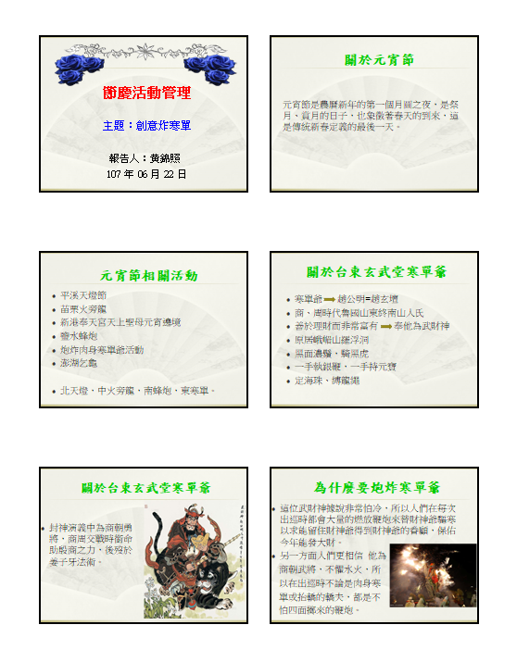

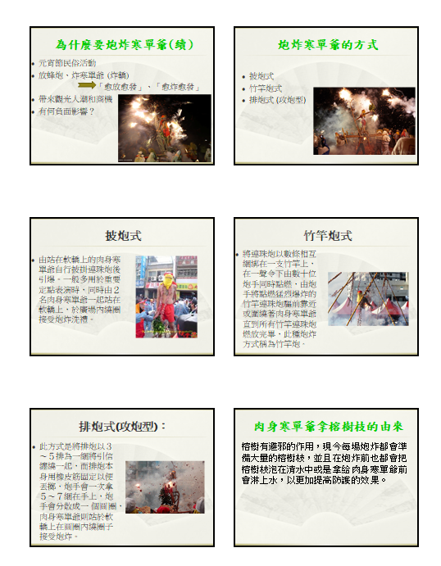

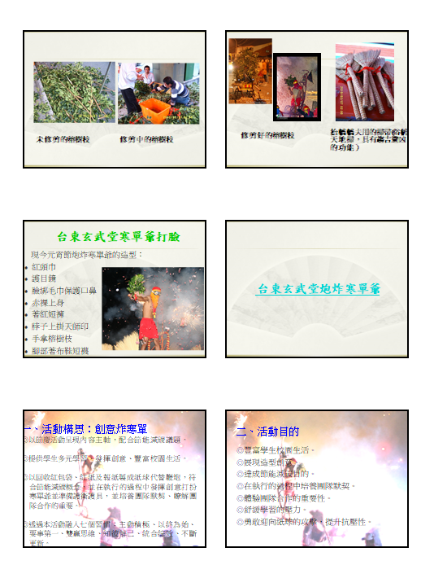
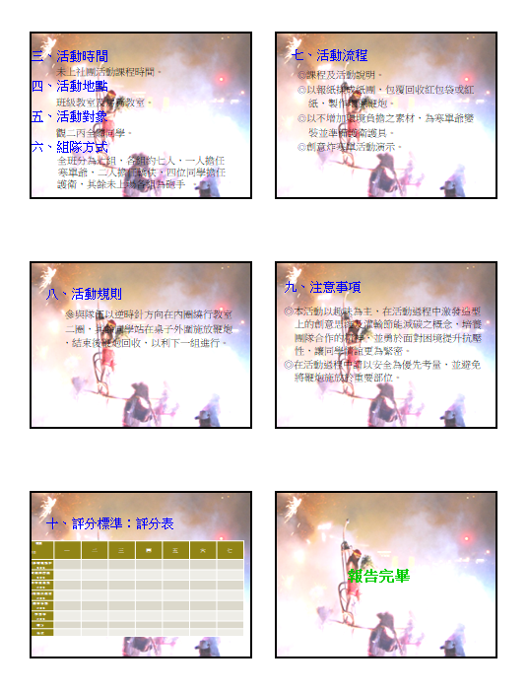

創意炸寒單教學活動
